[Bluetooth数据包捕获](http://blog.csdn.net/hzl6255/article/details/38348397)

这里介绍一种在**[Android](http://lib.csdn.net/base/android" \o "Android知识库" \t "_blank)**上捕获蓝牙数据包的方法

## 1. 前提

首先你要有一部Android手机  
然后你的Android系统版本要在4.4及以上

我没有做过Android开发，不清楚开发者们是如何抓蓝牙包的  
不过我知道可以使用hcidump来抓取蓝牙数据包  
这里并不介绍这种方法(后续可能会去了解一下)

## 2. 开启功能

在开发者选项中有一个功能  
- [Enable Bluetooth HCI snoop log/启用蓝牙 HCI 信息收集日志]  
开启它

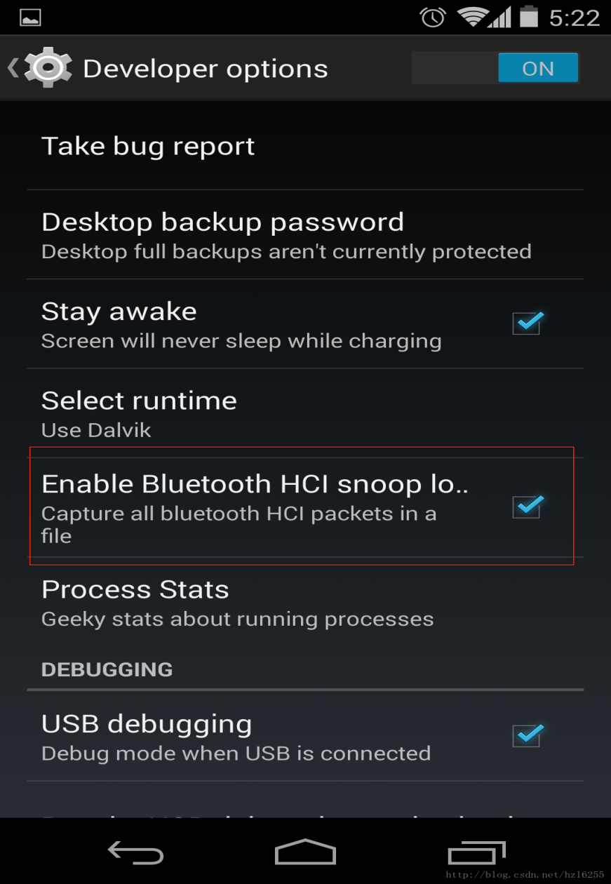

## 3. 抓包

然后你可以进行各种蓝牙操作，结束后的抓包文件就在  
**/sdcard/btsnoop\_hci.log**

将它拷贝出来放在电脑上，就可以用Wireshark直接看了

可以使用比如bthci\_acl, btl2cap, bthfp等过滤器来过滤数据包查看你所关心的协议

参考:  
<[Mozilla B2G/Bluetooth](https://wiki.mozilla.org/B2G/Bluetooth)>  
<[Wireshark Bluetooth Wiki](http://wiki.wireshark.org/Bluetooth" \t "_blank)>  
<[Wireshark Display Filter Reference](http://www.wireshark.org/docs/dfref/" \t "_blank)>  
<[Android4.3 Bluetooth 抓取hci log](http://blog.csdn.net/yuanzhangmei1/article/details/25053013)>  
<[Bluetooth packet capture on Android 4.4](https://viaforensics.com/articles-presentations/bluetooth-packet-capture-android.html)>